Post-exchange Report and Survey
คำชี้แจง
ด้วยงานวิเทศสัมพันธ์ มีความประสงค์ทำการรวบรวมข้อมูลของบุคลากร / นักศึกษา ที่เข้าร่วมโครงการแลกเปลี่ยนทางวิชาการ ณ สถาบันต่างประเทศ โดยมีวัตถุประสงค์เพื่อนำมาวิเคราะห์เชิงคุณภาพ และเพื่อปรับปรุงและพัฒนางานด้านความร่วมมือทางวิชาการกับสถาบันต่างประเทศในอนาคต

ตอนที่ 1 ข้อมูลเบื้องต้นของผู้ให้ข้อมูล
ชื่อ-นามสกุล นายศุภทัต จิรัฐติกาลวงศ์
ตำแหน่ง นักศึกษาแพทย์ชั้นปีที่ 5
หน่วยงาน คณะแพทยศาสตร์
ตอนที่ 2 ข้อมูลของการเข้าร่วมโครงการ
มหาวิทยาลัยที่เข้าร่วมโครงการ National Taiwan University
ประเทศ ไต้หวัน
ช่วงเวลาที่เข้าร่วมโครงการ (ว.ด.ป ) 27 พฤศจิกายน – 15 ธันวาคม 2560
Exchange Level: ( X ) Students Exchange
( ) Postgraduate Exchange
( ) Staff Exchange
ตอนที่ 3 แบบสอบและการรายงานข้อมูลหลังการเข้าร่วมโครงการ

ข้อมูลด้านวิชาการและข้อเสนอแนะ
- จากประสบการณ์การเข้าร่วมโครงการแลกเปลี่ยนเข้าร่วมกิจกรรมอะไรบ้าง และท่านได้เรียนรู้อะไร อย่างไร
กิจกรรมที่เข้าร่วมส่วนใหญ่ ได้แก่ การสังเกตการปฏิบัติงานในห้องผ่าตัด สังเกตการณ์ตรวจคนไข้ในแผนกผู้ป่วยนอก และ morning conference จากการเข้าร่วมกิจกรรมดังกล่าวทำให้ได้เรียนรู้ทั้งในด้านวิชาการแล้ว ยังทำให้เห็นถึงควาามแตกต่างในการรักษา โรค โรคที่พบบ่อย และการดูแลผู้ป่วยในประเทศไต้หวันที่มีความแตกต่างจากประเทศไทย ได้มีโอกาสเห็นระบบการเรียน การสอนในโรงเรียนแพทย์ที่มีชื่อเสียงแห่งหนึ่งของไต้หวัน

- หลังจากการเข้าร่วมโครงการท่านคิดว่าจะนำความรู้/ประสบการณ์ ไปใช้ประโยชน์ต่อตัวของท่านเองอย่างไร
นำไปใช้ในการดูแลผู้ป่วยต่อไปในอนาคต
- ความรู้ที่ท่านได้รับจากการเข้าร่วมโครงการนี้ท่านได้นั้นมีประโยชน์ หน่วยงาน หรือ คณะแพทย์ อย่างไร
นำสิ่งที่ได้พบเห็น ได้เรียนรู้ มาพัฒนาระบบสาธารณสุขของโรงพยาบาล ให้ดียิ่งขึ้นไป
- ความประทับใจต่อผู้คน สถานที่ สภาพแวดล้อม วัฒนธรรม และอื่นๆ
บุคลากรส่วนใหญ่ในโรงพยาบาลสามารถพูดภาษาอังกฤษได้เป็นอย่างดี โรงพยาบาลสะอาด เป็นระเบียบมาก บรรยากาศดี การเดินทางสะดวก ประชาชนเคารพกฎระเบียบ และให้เกียรติซึ่งกันและกัน

- ข้อเสนอแนะ (ถ้ามี)
-

6. กรุณาแนบภาความประทับใจที่ท่านมีต่อการเข้าร่วมโครงการในครั้งนี้ อย่างน้อย 2 ภาพ (ขอเป็นภาพระหว่างการแลกเปลี่ยน / ศึกษาดูงาน / Elective 1 ภาพ และภาพประทับใจอื่นๆ อีก 1 ภาพ เช่นสถานที่ท่องเที่ยว ผู้คน อาหาร ชีวิตความเป็นอยู่ ภาพบรรยากาศภายในโรงพยาบาล / คณะแพทยศาสตร์ มหาวิทยาลัย (อาจส่งภาพมามากว่า 1 ภาพก็ได้ครับเพราะจะได้รวบรวมเป็น Gallery ครับ)

4.1 ภาพภาพระหว่างการแลกเปลี่ยน / ศึกษาดูงาน / Elective

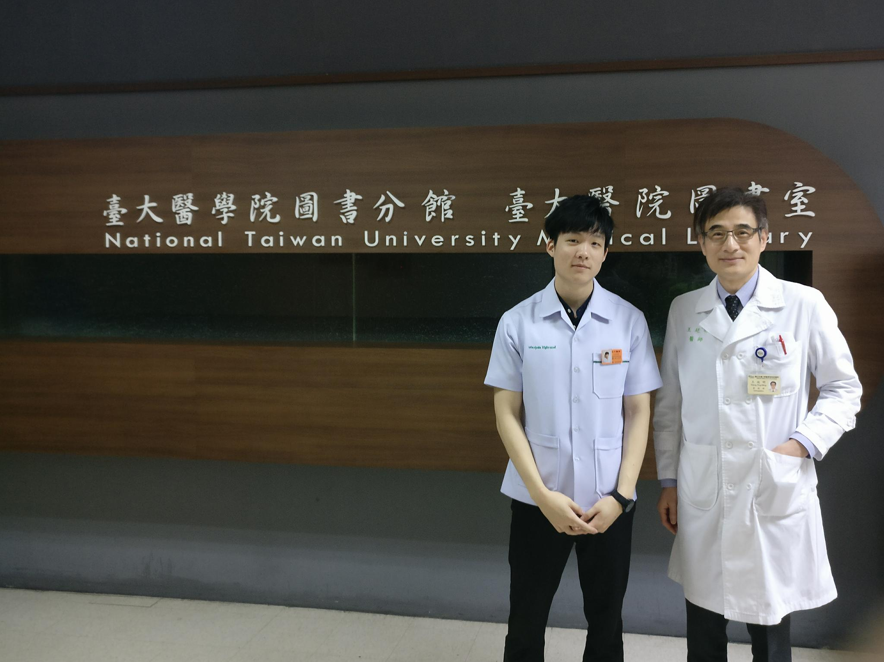

ถ่ายร่วมกับ Director เป็น pediatrics orthopedist ที่มีชื่อเสียงคนหนึ่งของประเทศไต้หวัน เป็นคนใจดี รักเด็ก อัธยาศัยดี เป็นแพทย์ที่รักของผู้ป่วย และเป็นอาจารย์ที่ทุกคนนับถือและเคารพ

4.2 ภาพประทับใจอื่นๆ
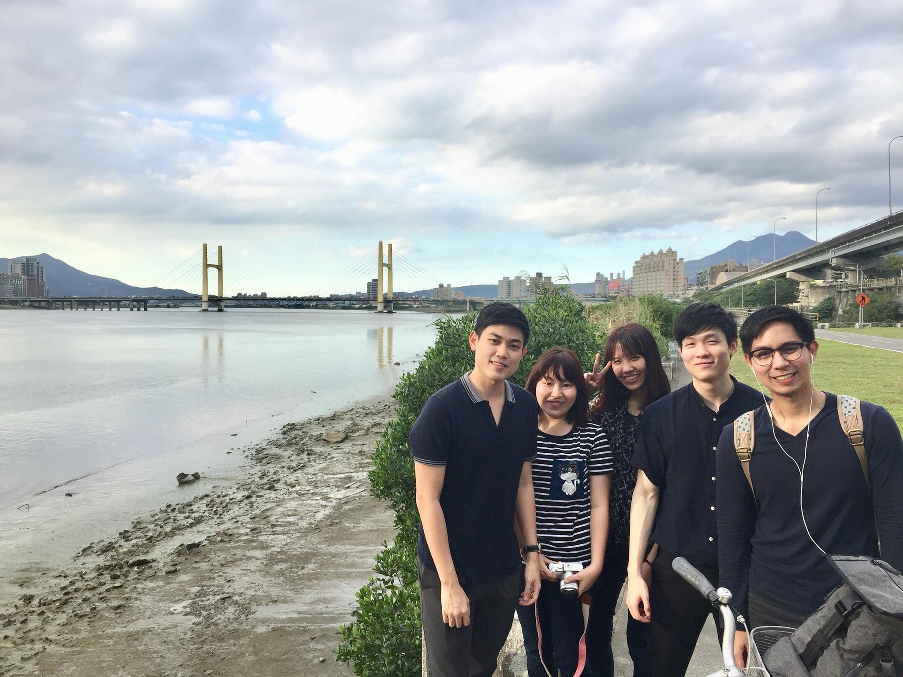

ผู้ร่วมชะตากรรมในการไป elective ไต้หวันครั้งนี้ สนุกมากๆที่ได้ไปด้วยกัน

กรุณาส่งแบบฟอร์มนี้กลับมาที่งานวิเทศสัมพันธ์ ในรูปแบบไฟล์เท่านั้น โดยท่านสามารถส่งตัวรายงานเป็น File word และ attached รูปภาพ แยกต่างหากมาใน email ครับ

